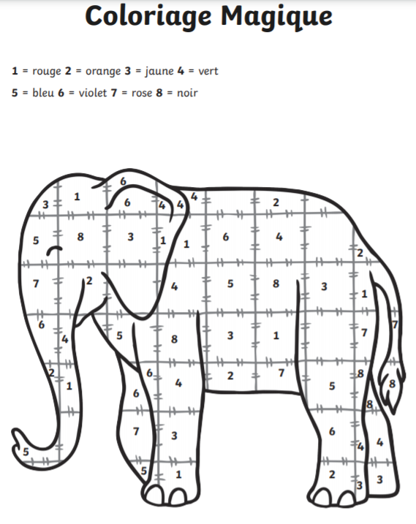
Un = rouge Deux = orange Trois = jaune Quatre = vert Cinq= bleu Six= violet Sept= rose Huit= noir

